LUM, 19. 5. 2020
KIPARSTVO – Kiparimo z naravnimi materiali
Hvala za vse poslane skulpture. Na vaših krožnikih sem opazila veliko ustvarjalnosti, domišljije in občutka za lepo.
Ker nas lepo vreme vabi ven, vam tokrat ponujam ustvarjanje na prostem. Lahko je to na domačem dvorišču, v gozdu, na travniku… Ob tem imej prijazen odnos do narave in jo spoštuj.
Likovna naloga:
Danes boš kiparil/a z naravnimi materiali. Katere materiale boš izbral/a, naj bo tvoja odločitev. Narava jih ponuja veliko. Svojo umetniško stvaritev fotografiraj in mi fotografijo pošlji.
Kaj lahko ustvariš?
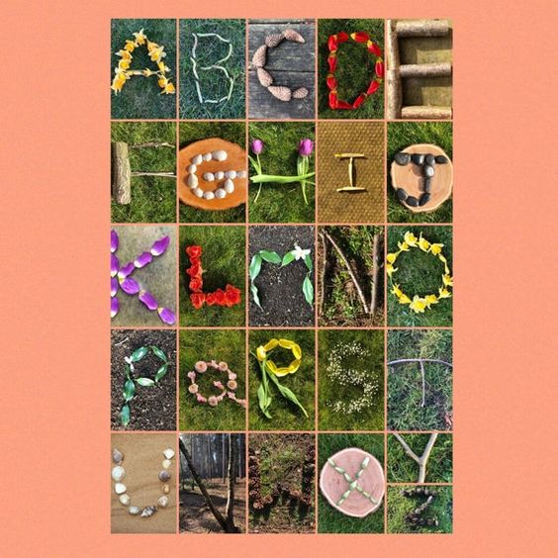
»Napiši« svoje ime, lahko pa kakšno drugo besedo ali besedno zvezo. Na spodnji fotografiji so le primeri črk, ki so ti lahko v pomoč.

Želim ti prijetno ustvarjanje v naravi!

